ゲストに支払い証明をアップロードしてもらう
有料プランを設定してから 確認 → お支払い を開きます。無料ページでは支払い設定は表示されません。事前払いなら 事前 を選び、お支払い金額 をデポジットまたは合計にします。デポジットには対応するプランが必要です。
2026-10-01 · https://offision.com/help/ja/guest-booking/ask-guests-to-upload-payment-proof/
Where in Offision: admin app → public-booking/overview (概要)
始める前に: 保存済みのテストページと架空のゲスト情報で結果を確認してください。

この機能を使う目的
支払い案内は支払方法を説明し、証明アップロードは該当予約に証拠を添付します。スタッフは予約番号、予定額、ファイルを照合できます。送信前にファイルが必要なら必須、後から提出できる運用なら任意にします。ゲストのアップロードとスタッフの入金確認を別の作業として運用してください。

1. ページを開く
有料プランを設定してから 確認 → お支払い を開きます。無料ページでは支払い設定は表示されません。事前払いなら 事前 を選び、お支払い金額 をデポジットまたは合計にします。デポジットには対応するプランが必要です。
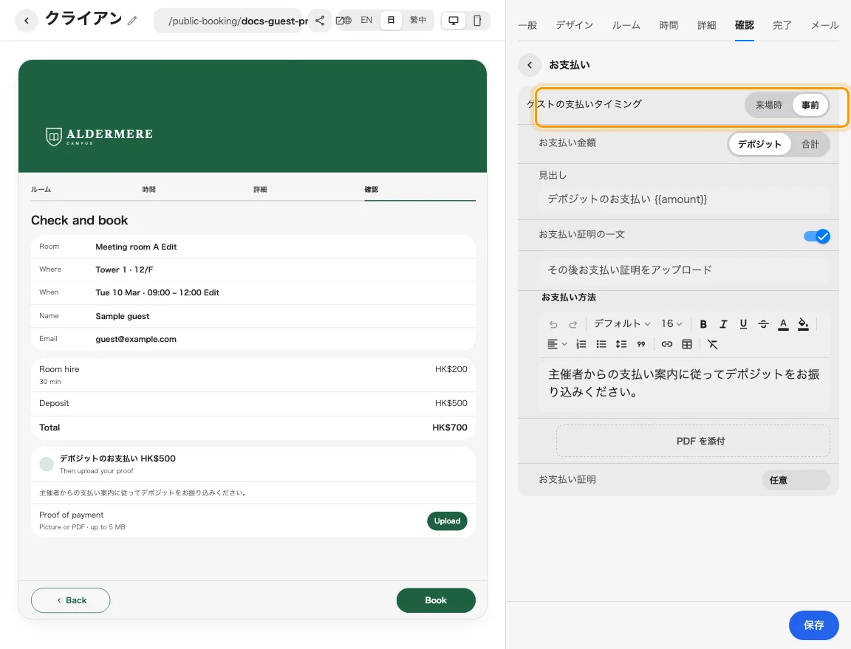
支払い設定で証明の表示・必須を選びます。

2. ゲスト画面を設定する
支払い方法を記載し、必要なら文書を添付します。お支払い証明 を非表示、任意、必須にします。証明欄では5 MBまでの画像または PDF をアップロードできます。必須なら送信前に必要です。任意の場合は許可される予約の案内ページから後で追加することもできます。
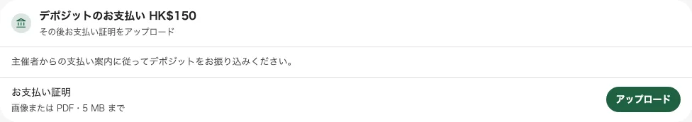
予約前に支払い案内と任意の証明アップロードが表示されます。

3. 結果を確認する
保存後、架空の証明ファイルで支払いカード、アップロード、完了結果を試します。スタッフは予約の支払い表示から証明を開き、予約番号と請求額を照合します。証明受領済み はファイルの受領です。実際の振込確認は別途必要で、入金済みを意味しません。
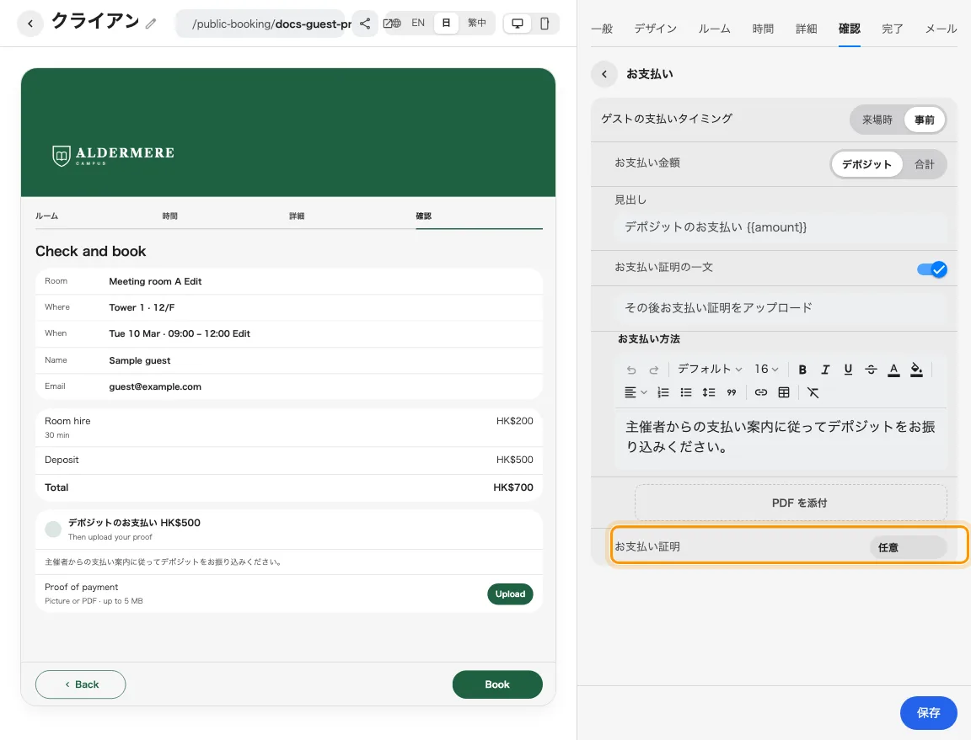
同じ支払い画面で送信前の証明を必須にできます。

